第十一组研讨课报告

报告人：吴正清 高梓巍 李锴英

**题目一：三相桥式电压型PWM逆变器**

**仿真条件：三相桥式逆变电路，直流侧电压1000V，调制波频率50HZ，开关频率30kHZ，阻感负载R=10Ω，L=1mH。**

**1.1 分析仿真波形及其工作时序**

PWM控制技术在逆变电路中的应用非常广泛，目前中小功率的逆变电路几乎都采用了 PWM技术。逆变电路是PWM控制技术最为重要的应用场合，目前实际应用的PWM逆变电路几乎都是电压型电路，本次研讨课我们将以三相桥式电压型PWM逆变器为研究对象，研究其在不同调制度下，输出电压的频谱成分变化，依据仿真波形分析其工作时序。

图1.1是三相桥式PWM逆变电路，这种电路采用双极性控制方式。U、V和W三项的PWM控制通常公用一个三角波载波UC，三相调制信号依次相差120°。U、V、W各相功率开关器件的控制规律相同。

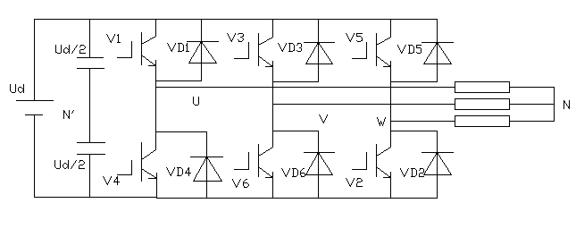

图1.1.1 三相桥式PWM逆变电路

Vl~V6是逆变器的六个开关器件，各由一个续流二极管反并联，整个逆变器由恒值直流电压U供电。三角载波信号UC是共用的，分别与每相参考电压比较后，给出“正”或“零”的饱和输出，产生SPWM脉冲序列波 *Uda，Udb，Udc* 作为逆变器功率开关器件的驱动控制信号。

当*URU、UUN’*=*-Ud*/2时，给V4导通信号，给V1关断信号*UUN’=-Ud*/2,给V1(V4)加导通信号时，可能是V1(V4)导通，也可能是VD1(VD4)导通。*Ud*和*uWN’*的PWM波形只有±*-Ud*/2两种电平。当*urU*>*uc*时，给V1导通信号，给V4关断信号， *Uun’*=-*Ud*/2。*uUV*波形可由*uUN’-uVN’*得出，当1和6通时， *uUV*=*Ud*，当3和4通时， *uUV*=-*Ud*，当1和3或4和6通时，*uUV*=0。输出线电压PWM波由±*Ud*和0三种电平构成负载相电压PWM波±2/3*Ud*、±1/3*Ud*和0共五种电平组成。

负载相电压可以由下式求得



防直通的死区时间同一相上下两臂的驱动信号互补，为防止上下臂直通而造成短路，留一小段上下臂都施加关断信号的死区时间。死区时间的长短主要由开关器件的关断时间决定。死区时间会给输出的PWM波带来影响，使其稍稍偏离正弦波。

仿真电路图如图1.1.2所示。

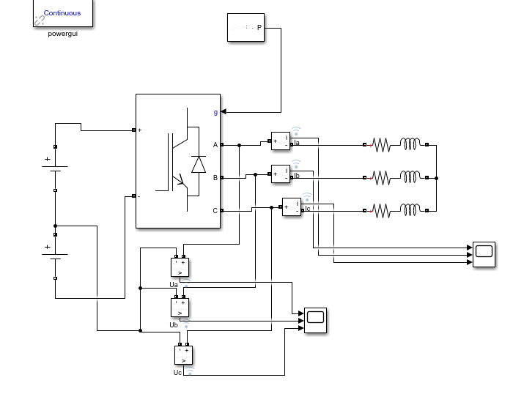

图1.1.2 三相桥式逆变电路仿真

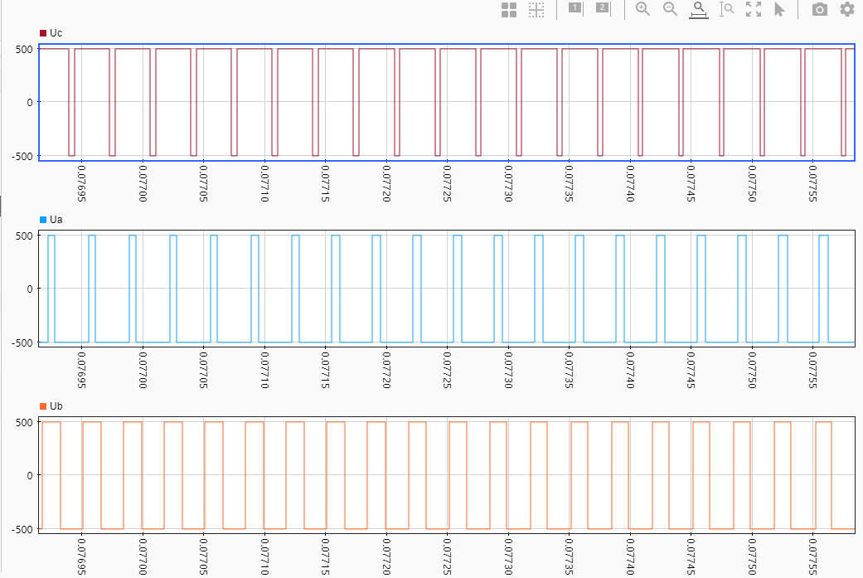

在调制度为a=0.8时，采用单极性PWM控制方式，我们可以得到*UUV*相线电压以及*U*相线电流，波形图如图1.1.3所示。

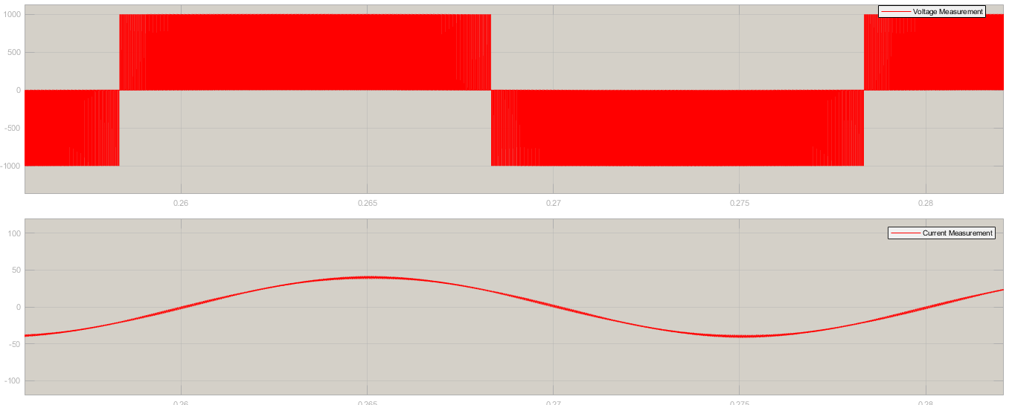

图1.1.3 *UUV*相线电压、*U*相线电流波形图

观察电压、电流波形图，我们可以看出电流恰好滞后与电压。将波形图某1/2周期放大观察，可以较为清楚地观察到线电压等幅PWM波脉冲宽度的变化过程。

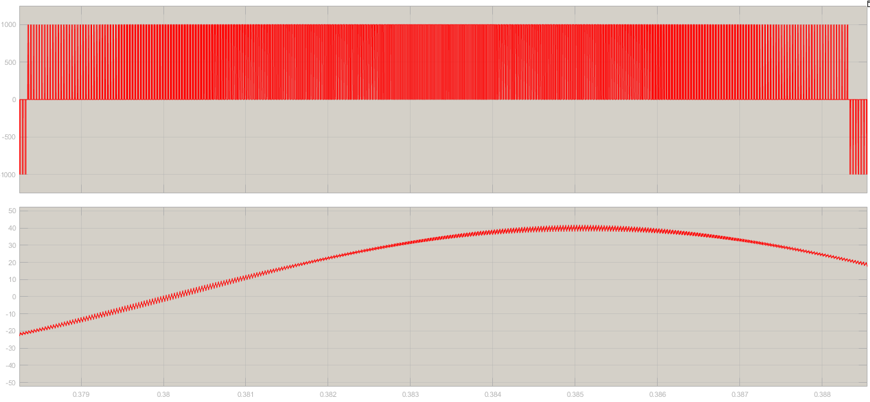

图1.1.4 *UUV*相线电压、*U*相线电流波形放大图

将三相电流合成，可以得到通过PWM逆变电路输出的三相电流，如图1.1.5所示。

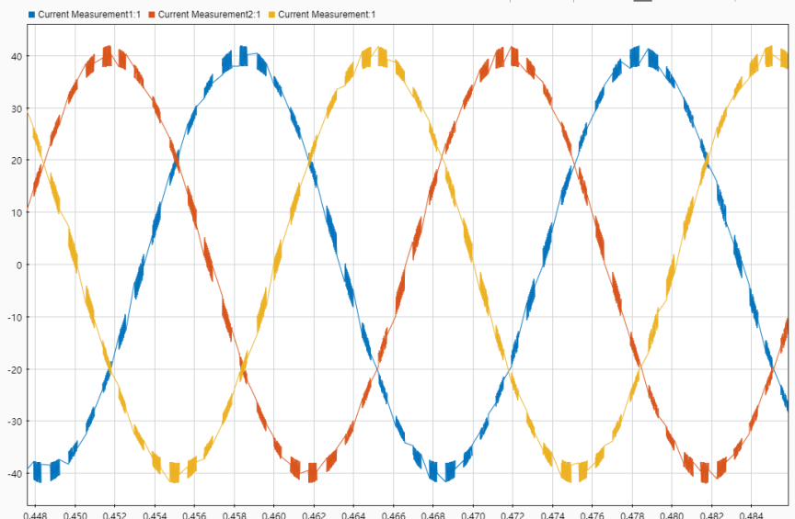

图1.1.5 PWM逆变电路输出三相电流

**1.2 不同调制度下，输出电压的频谱成分变化**

PWM逆变电路可以使输出电压、电流接近正弦波，但由于使用载波对正弦信号波调制，也产生了和载波有关的谐波分量。这些谐波分量的频率和幅值是衡量PWM逆变电路性能的重要指标之一，因此有必要对PWM波形进行谐波分析。

同步调制是异步调制的特殊情况，因此只分析异步调制方式就可以了。采用异步调制时，不同信号波周期的PWM波形是不同的，因此无法直接以信号波周期为基准进行傅里叶分析。以载波周期为基础，在利用贝塞尔函数可以推导出PWM波的傅里叶技术表达式，但这种分析过程非常复杂，因此，我们只做出典型分析结果的频谱图。单相桥式PWM逆变电路在双极性调制方式下输出电压其中所包含的谐波角频率为



式中，n=1，3，5，…时，k=0，2，4，…；n=2，4，6，…时，k=1，3，5，…。

可以看出，其PWM波中不含有低次谐波，只含有角频率为及其附近的谐波，以及、等及其附近的谐波。在上述谐波中，幅值最高、影响最大的是角频率为的谐波分量。

三相桥式PWM逆变电路可以每相各有一个载波信号，也可以三相公用一个载波信号。这里分析应用较多的公用载波信号情况。在其输出线电压中，所包含的谐波角频率为



式中，n=1，3，5，…时，k=3(2m-1)±1，m=1，2，…； ……①

n=2，4，6，…时，k=6m+1，m=0，1… ……②

k=6m-1，m=1，2…。

和单相电路相比较，两种电路谐波共同点是都不含低次谐波，一个较显著的区别是载波角频率整数倍的谐波没有了，谐波中幅值较高的是和。

于是我们对于上述电路进行频谱分析，得到频谱图，如图1.2.1所示。

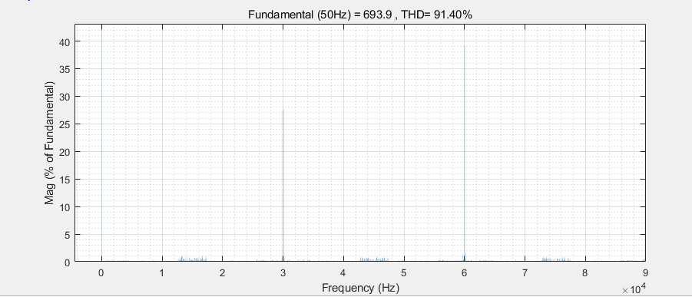

图1.2.1 谐波分析频谱图

输出线电压中应当包含的谐波角频率为，由①、②式计算可知，在30kHz、60kHz、90kHz、120kHz、150kHz附近含有较为明显的谐波。与此同时，在相邻的附近会分布一些幅值约为基波幅值1%左右的谐波分量，如图1.2.2所示。



图1.2.2 基波幅值1%左右的谐波分量

通过MATLAB Simulink得出不同调制度下谐波振幅的值，并得出30kHz、60kHz、90kHz、120kHz、150kHz附近的谐波幅值，如下列表格所示。

表1.2.1 开关频率附近的谐波成分统计图

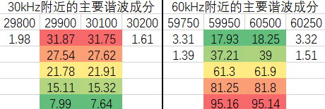

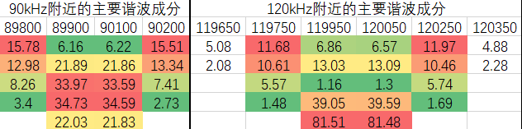

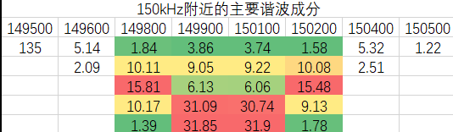

计算以上表格在30kHz、60kHz、90kHz、120kHz、150kHz附近的谐波幅值平均值，可以得到单相桥式PWM逆变电路输出电压频谱图，如图1.2.2所示。

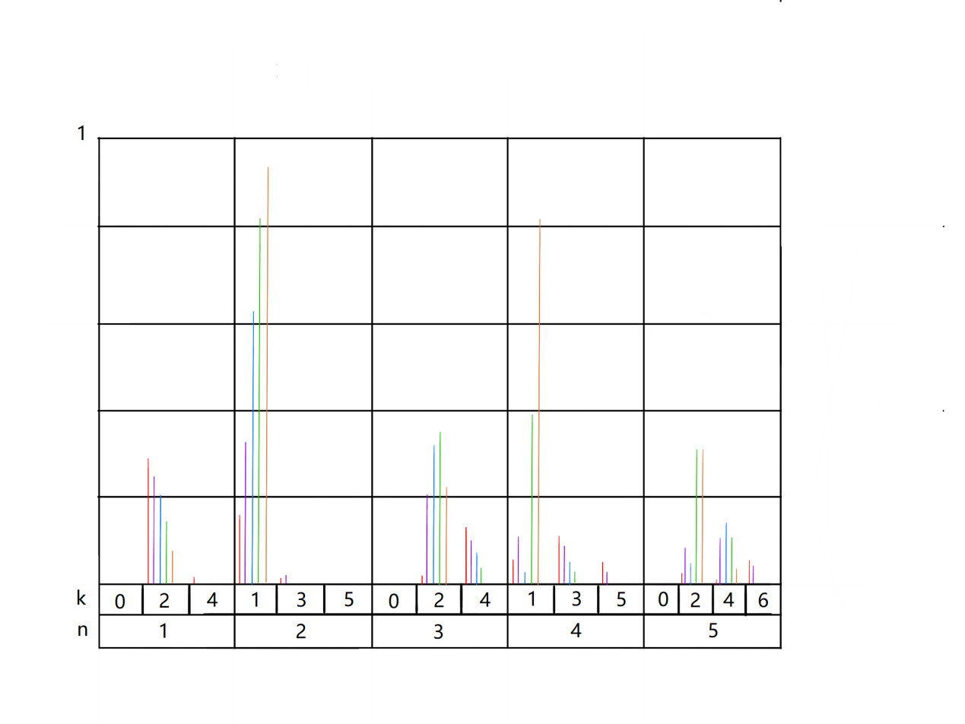

图1.2.2 单相桥式PWM逆变电路输出电压频谱图

以上分析均为在理想条件下进行的实验。在实际电路中，由于采样时刻的误差以及为避免同一相上下桥臂直通而设置的死区的影响，谐波的分布情况将更为复杂。一般来说，实际电路中的谐波含量比理想条件下要多一些，甚至还会出现少量的低次谐波。

SPWM波形中所含的谐波主要是角频率为、2及附近的谐波。一般，所以PWM波形中所含的主要谐波的频率比基波频率要高得多，是很容易滤除的。载波频率越高，SPWM波形中谐波频率就越高 ，所需滤波器的体积就越小。另外，一般的滤波器都有一定的带宽，如按载波频率设计滤波器，载波附近的谐波也可以滤除。如滤波器设计为低通滤波器，且按载波角频率来设计，那么角频率为、等及其附近的谐波也就同时被滤除了。

**题目二：单相全桥结构PWM整流器**

**仿真条件：系统频率50Hz，开关频率20KHz,交流电源220V,交流侧电感4mH,直流侧恒压源500V，交流侧电流10A且与交流电源电压同相位。**

电力电子技术是现代电工技术中最活跃的领域，并且在电力系统中得到日益广泛的应用，它是使用电力电子器件对电能进行变换和控制的技术。 电力电子技术根据用户对电能要求的不同，对电能进行不同形式的变换，实现电能更好的满足人们的需求，并通过功能和性能的提高，产生经济和社会效益。

电力电子技术的发展，促进了各种电能变换装置的发展，出现了各种以 PWM变换为基础的电力电子装置，例如逆变电源、变频器、超导储能装置、新能源发电装置、有源电力滤波器、统一潮流控制器等等。这些现代的电力电子装置中，许多都以直流电压为输入，或者中间级需要直流电压。

从最开始的二极管不控整流，到后来出现的晶闸管相控整流方式，这些整流装置都有共同的缺点，都会给电网带来谐波危害，其功率因数也不高。特别是谐波对于电网是一种污染，谐波会影响线路的稳定运行，影响挂在电网中的变压器工作效率，损坏低压开关设备，对通信设备产生干扰等等。

为了减少谐波危害，许多学者对新型整流装置做了大量的研究分析，为了实现整流装置输入电压与电流都正弦化，并且使其功率因数接近1，学者们研制出了高频PMW整流器。高频PWM整流器不仅能够提供正弦化的输入电流，可控的功率因数，而且能够将直流侧能量逆变至电网侧，实现整流器的四象限运行。

**2.1单相全桥结构PWM整流器电路基本工作原理**

单相桥式电压型PWM整流电路,其电路如图2.1.1所示。每个桥臂由一个全控器件和反并联的整流二极管组成。L为交流侧附加的电感,在PWM整流电路中是一个重要的元件，起平衡电压、支撑无功功率和储存能量的作用。为简化分析,可以忽略L的电阻。直流侧电容C在全控型器件关断时，为电感电流提供电流路径，缓冲冲击电流，同时该电容还储存能量，稳定直流侧电压，抑制直流侧的谐波电压。主要功率将消耗在负载R上。

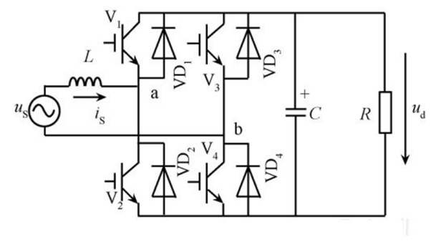

图2.1.1 单相全桥结构PWM整流器

对于单相电压型PWM整流器而言，其交流侧基波电压控制有两种PWM控制方式，即双极性调制和单极性调制。由于双极性控制简单有效，本文主要讲述采用双极性调试的工作原理。

当采用双极性调制时，把直流侧电压看作基本不变，则交流测电压uab(t)将在Vdc和–Vdc 间切换，以实现交流测电压的PWM控制。因此双极型调制时，单相电压PWM整流过程只存在两种开关模式，并可用双极性二值逻辑开关函数p进行描述，即



两种开关模式见表1。

表 1 单相电压型PWM双极性调至开关模式

|  |  |  |
| --- | --- | --- |
| 开关模式 | 1 | 2 |
| 导通器件 | V1(VD1)、V4(VD4) | V2(VD2)、V3(VD3) |
| 开关函数 | p=1 | p=–1 |

需要注意的是，当网侧电流i(t)方向不同时，同一开关模式将存在不同的电流回路。单相电压型PWM整流电路双极性不同开关模式时的电流回路如下图2所示。

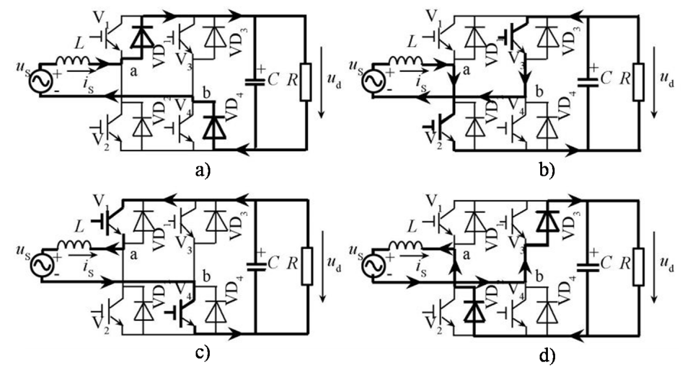

图 2 双极性调制不同开关模式时的电流回路

a)模式1，且i(t)>0 b)模式2，且i(t)>0

c)模式1，且i(t)<0 d)模式2，且i(t)<0

电流为正时，VD1 和VD4 导通,交流电源输出能量,直流侧吸收能量,电路处于整流状态；电流为负时，V1 和V4 导通;交流电源吸收能量，直流侧释放能量，处于能量反馈状态。电流为正时，V2 和V3 导通,交流电源和直流侧都输出能量，L储能；电流为负时，VD2 和VD3 导通,交流电源和直流侧都吸收能量，L释放能量。

对图中电路中进行SPWM控制，则也为SPWM波且含有与正弦信号波同频率且幅值成比例的基波分量，以及和三角波有关的高次谐波，而不含低次谐波。高次谐波由于电感存在影响可以忽略。当正弦波频率与电源频率相同时，也为与电源频率相同的正弦波。在交流电源一定情况下幅值和相位仅由的基波分量及其与的相位差决定。改变的相位和幅值可以使与相位差为所需任意角度，但由于弧度值较小，计算有效位数对误差影响大，所以我们采取调整交流电压源的相角代替调整相角，其效果相同。

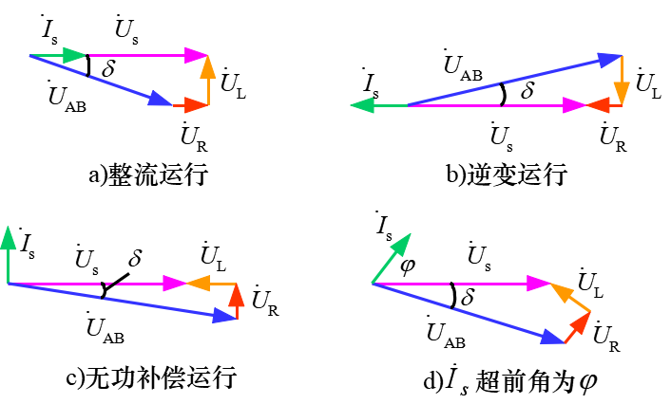

图2.1.2 PWM整流电路的运行方式向量图

如图2.1.2所示，、、和分别为交流电源电压、电感电压、电阻电压和的相量。图3(a)中，滞后，与同相位，电路工作于整流状态，且功率因数为1；图3(b)中，超前，与相位相反，电路工作在逆变状态；图3(c)中，滞后，超前90°，电路变为静止无功功率发生器；图3(d)中，通过对幅值和相位的控制，可以使得比超前或滞后任意相位。

**2.2 仿真模型**

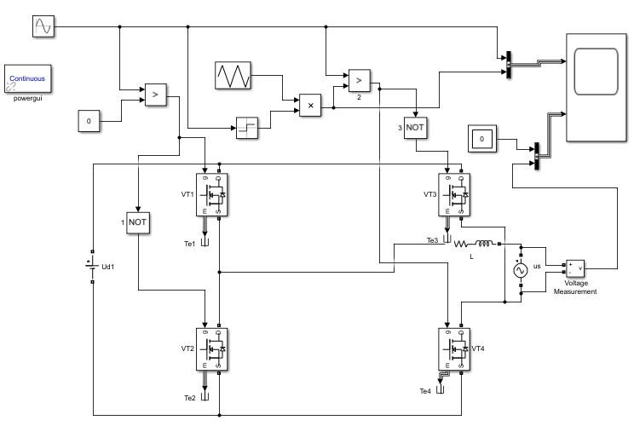

图2.2.1 单相全桥结构PWM整流电路仿真模型图

**2.3 仿真结果**

（1）电流电压同相：

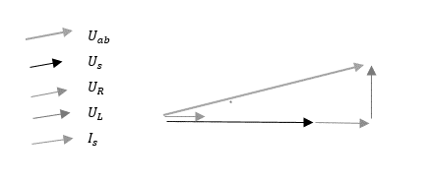

整体波形：

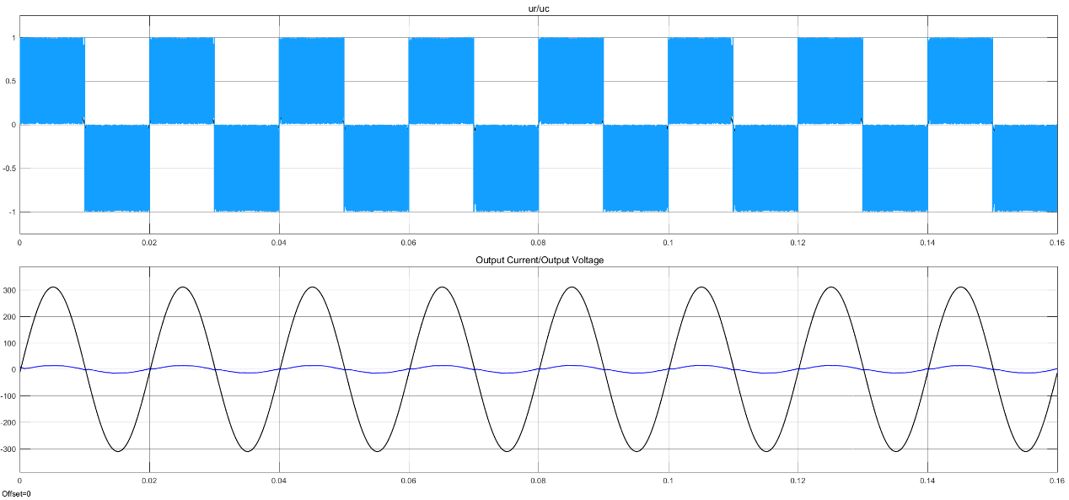

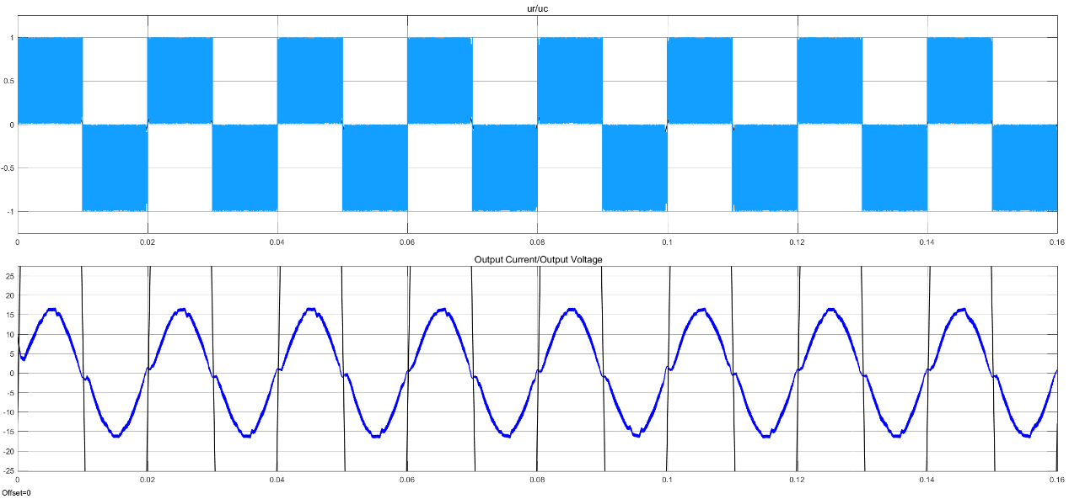

局部放大：

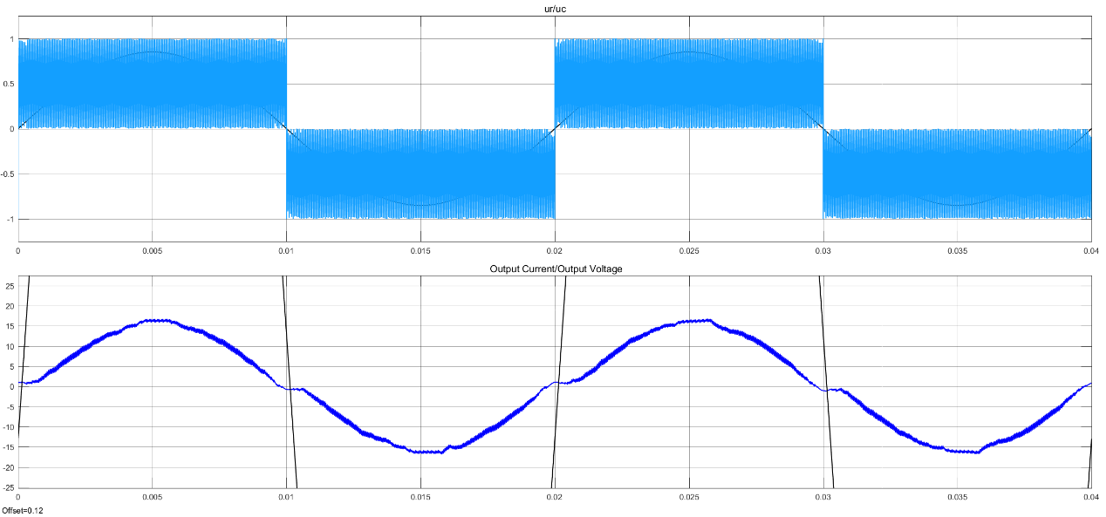

幅值相角图：

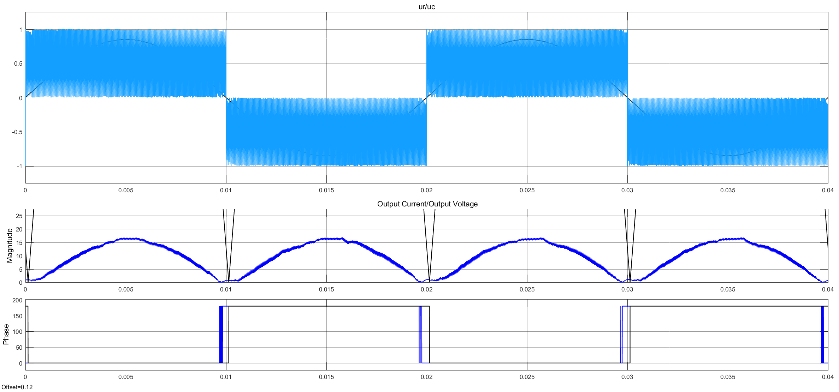

基波：

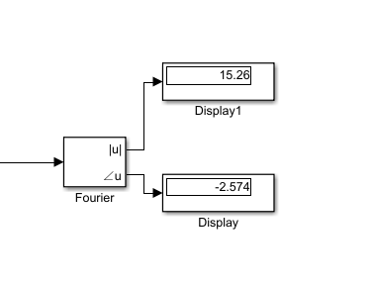

电流有效值：

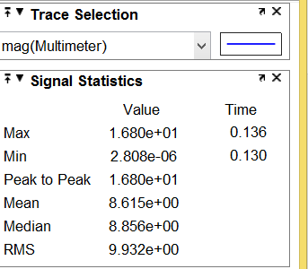

（2）电流电压反相：

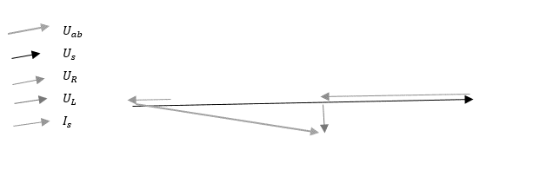

整体波形：

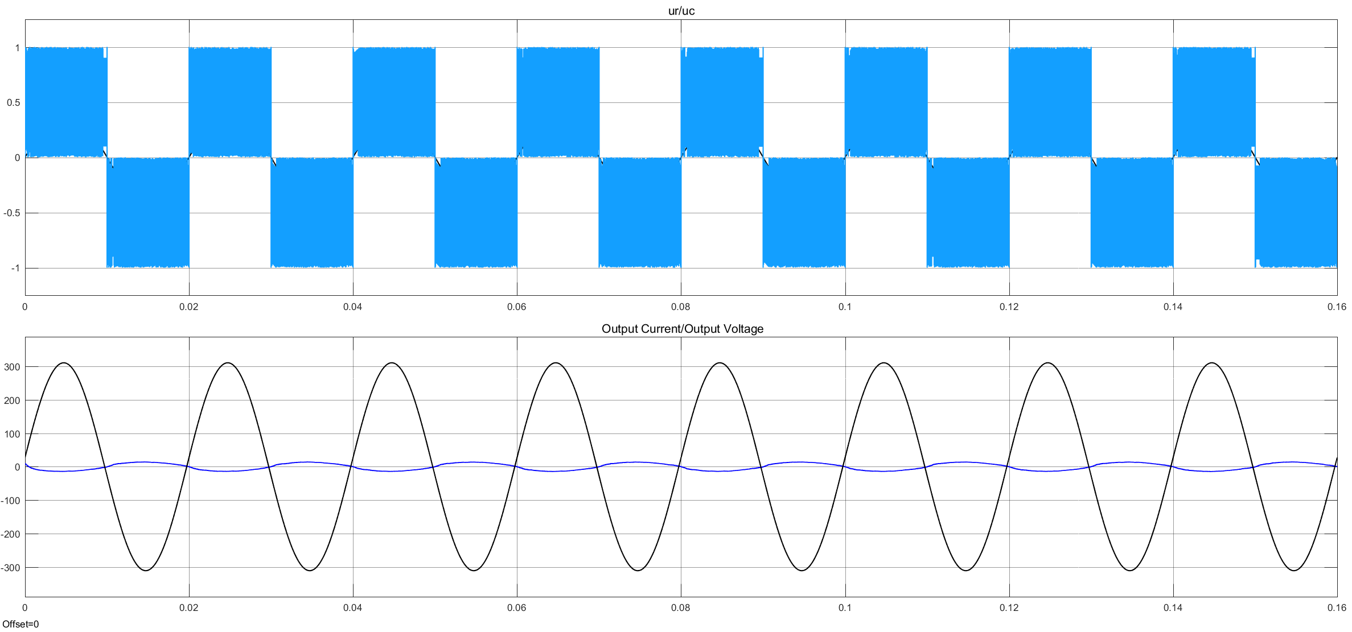

局部放大：

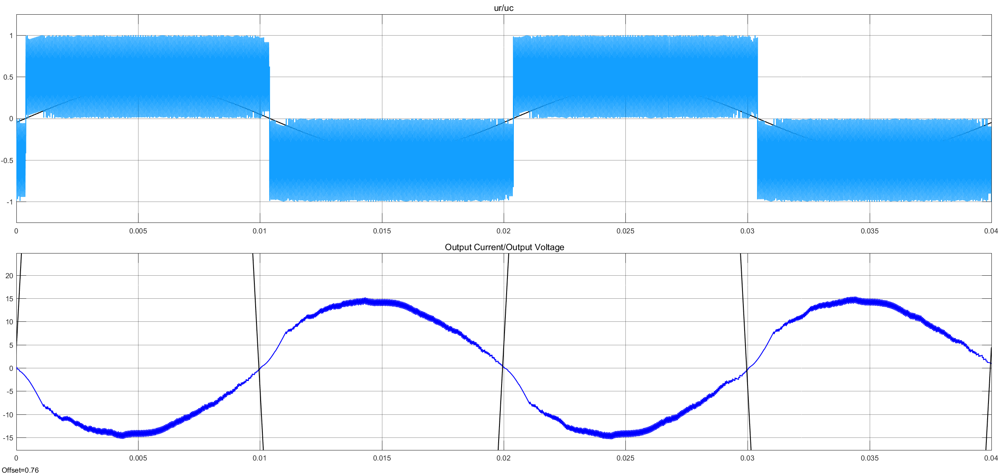

幅值相角图：

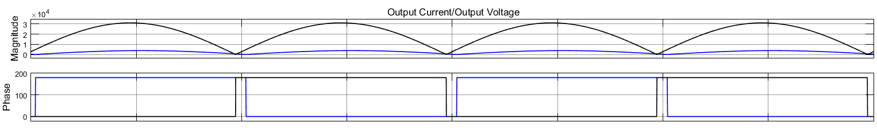

基波： 微调调制度为0.411时：

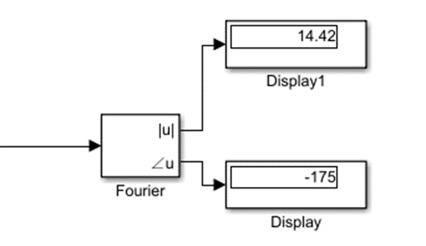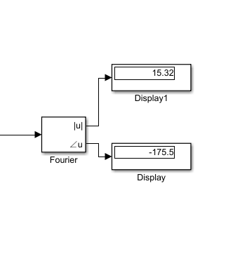

电流有效值：

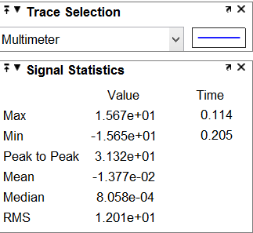

（3）电压超前90度：

整体波形：

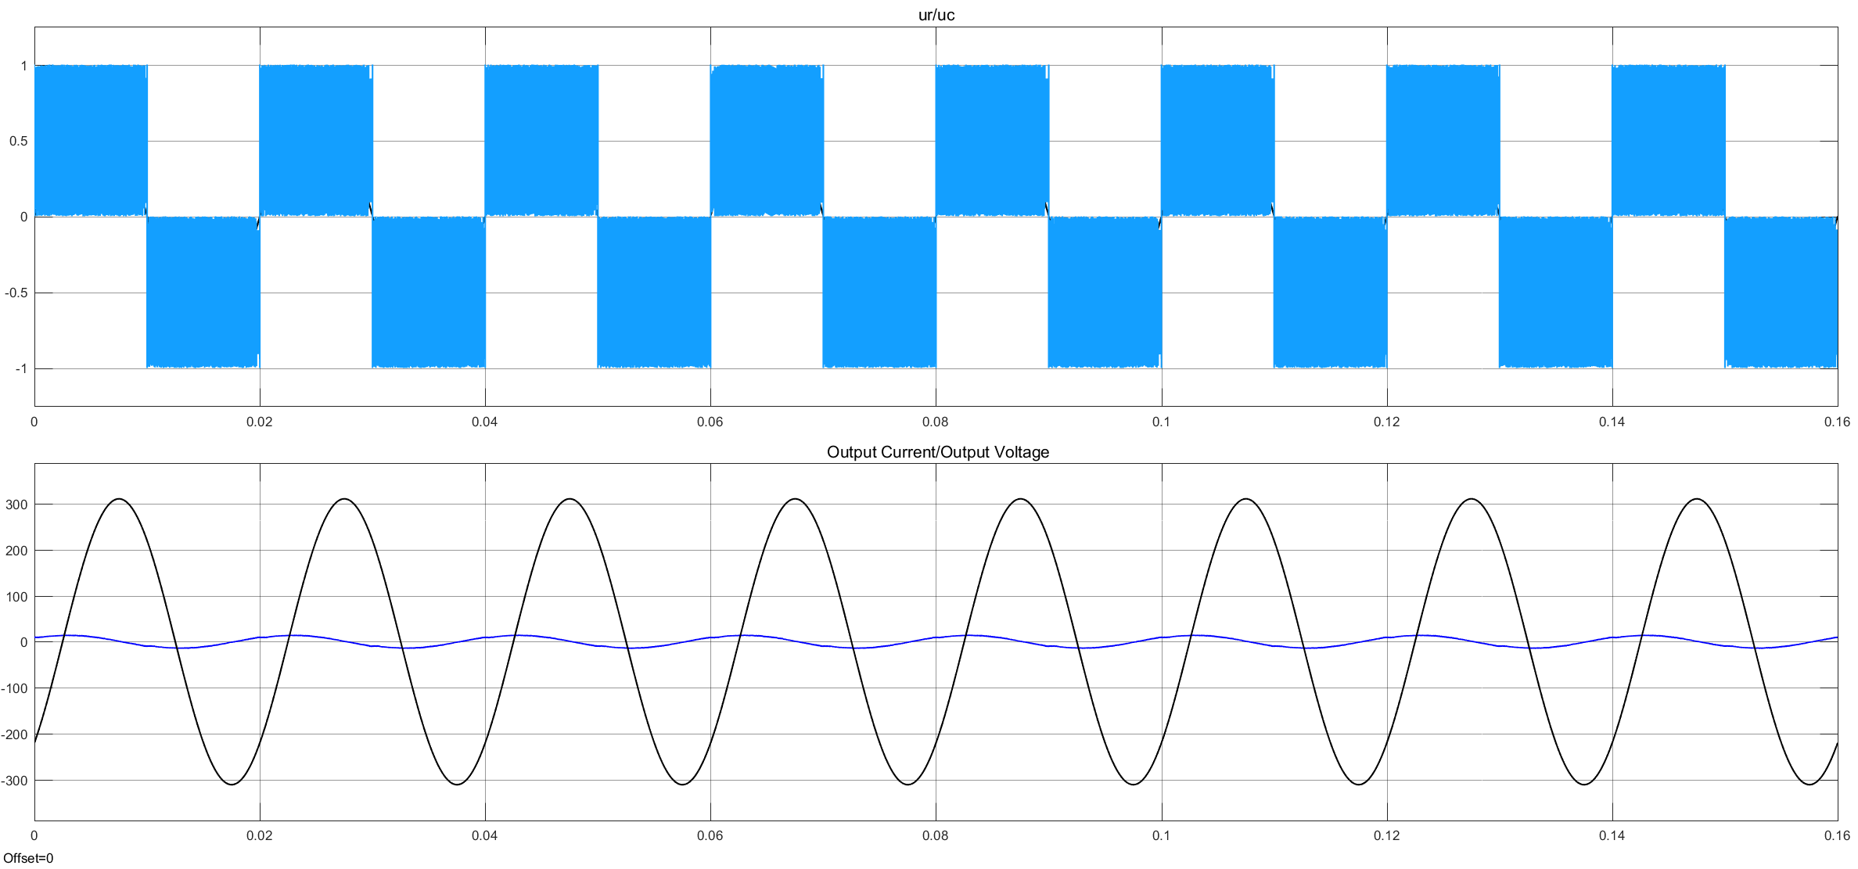

局部放大：

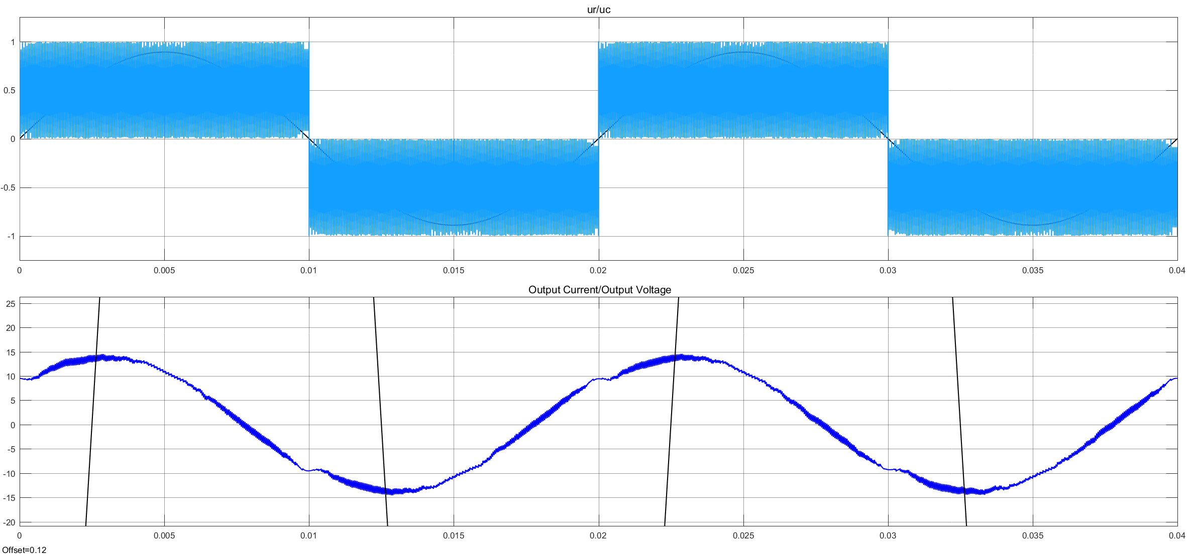

幅值相角图：

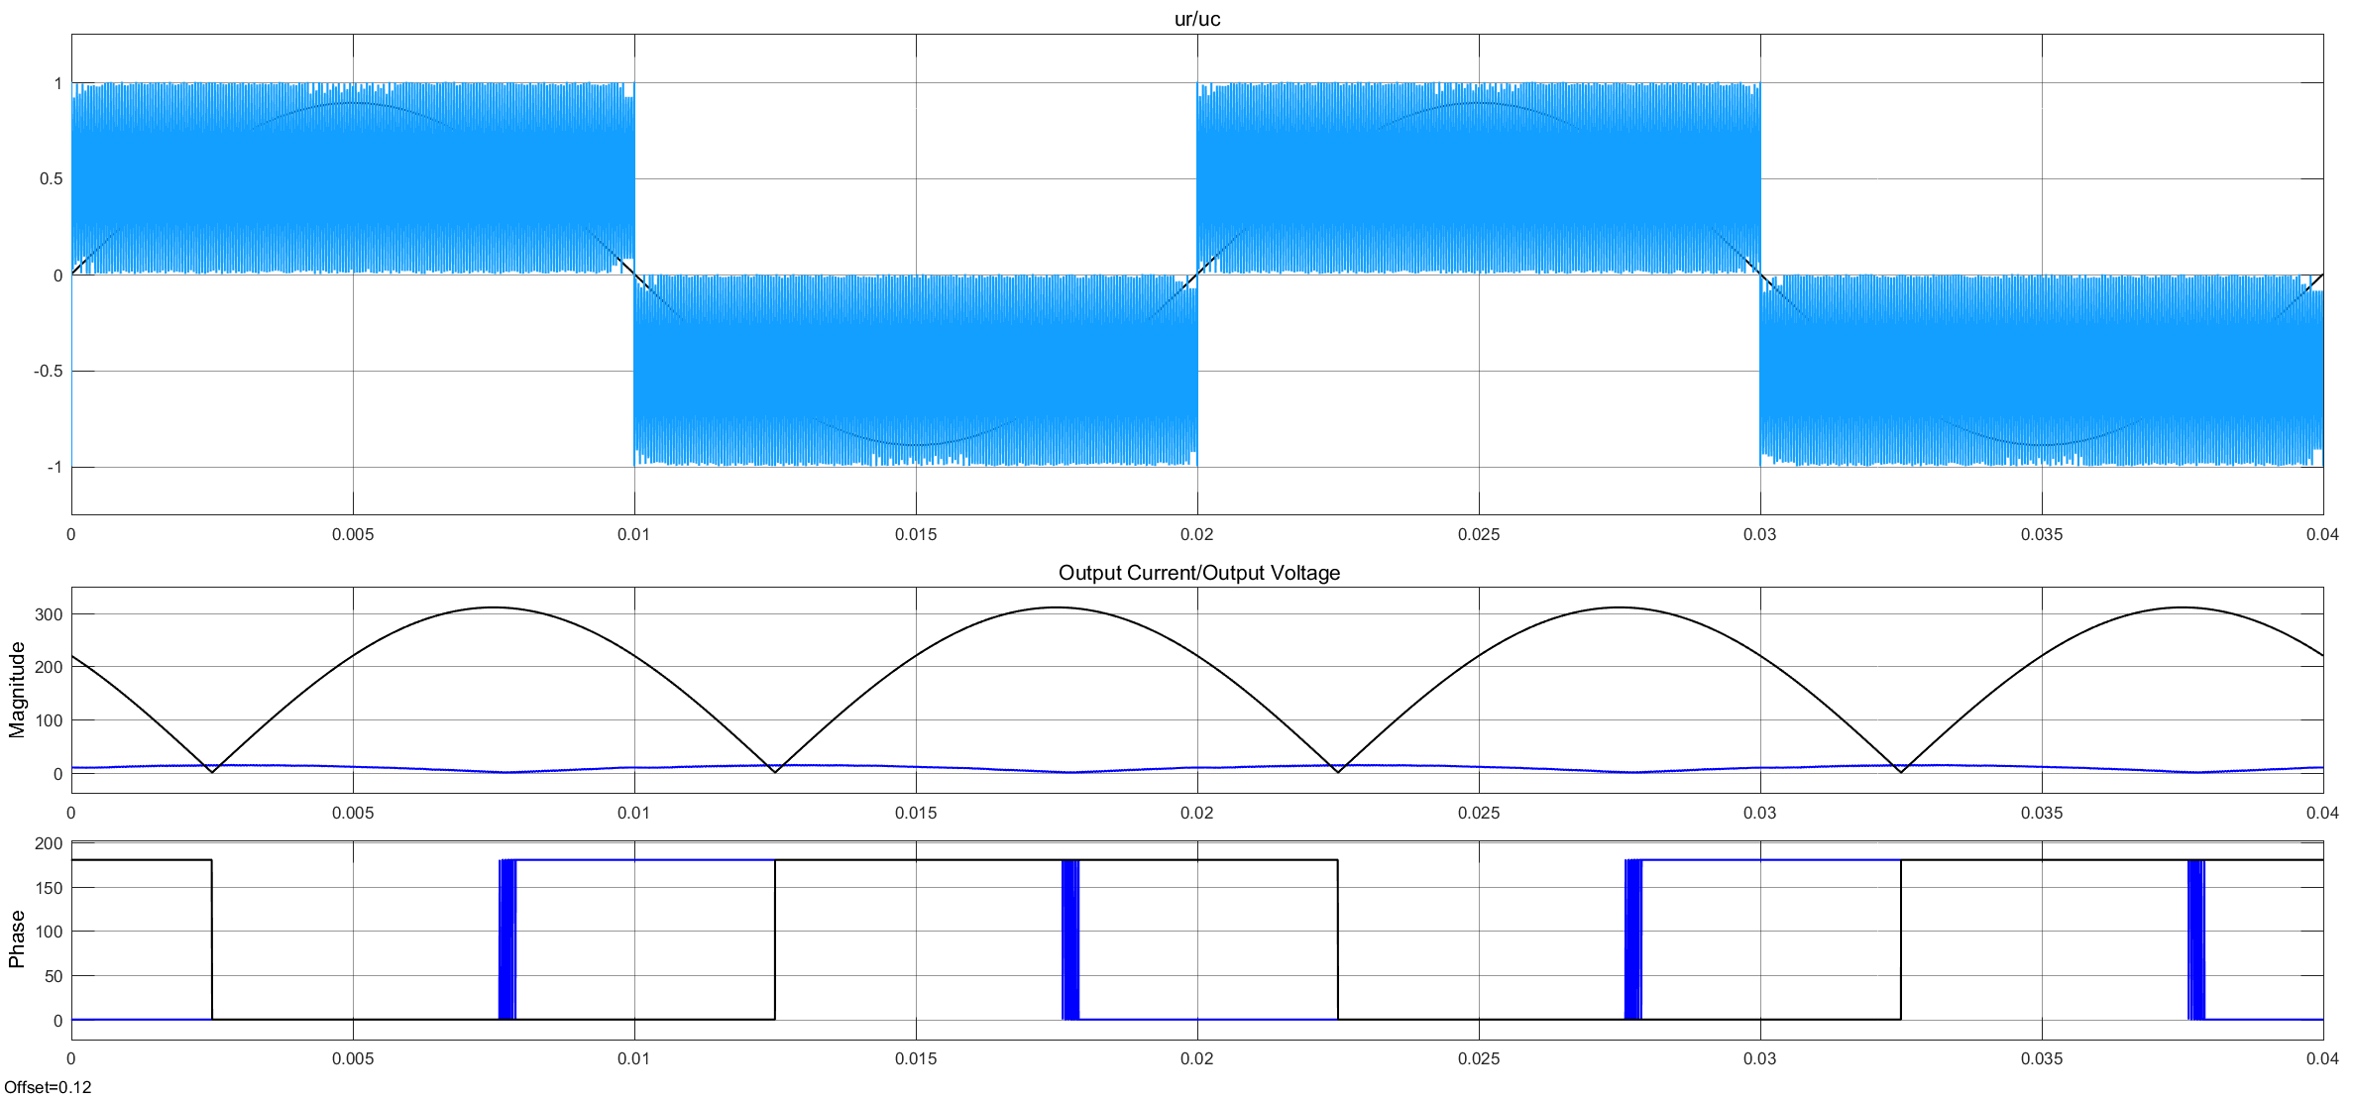

基波： 进行微调：

幅值：9.07

相角：45°

电阻：23.256637061435917Ω

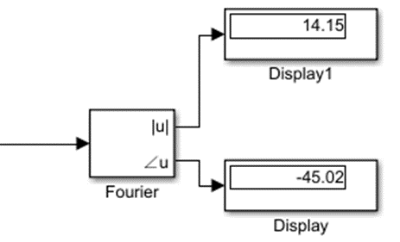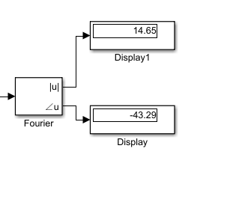

电流有效值：

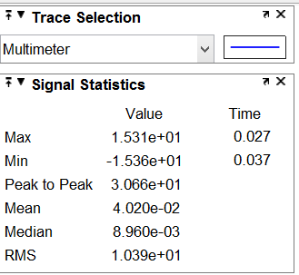

（4）无功补偿2（电流超前90度）

整体波形：

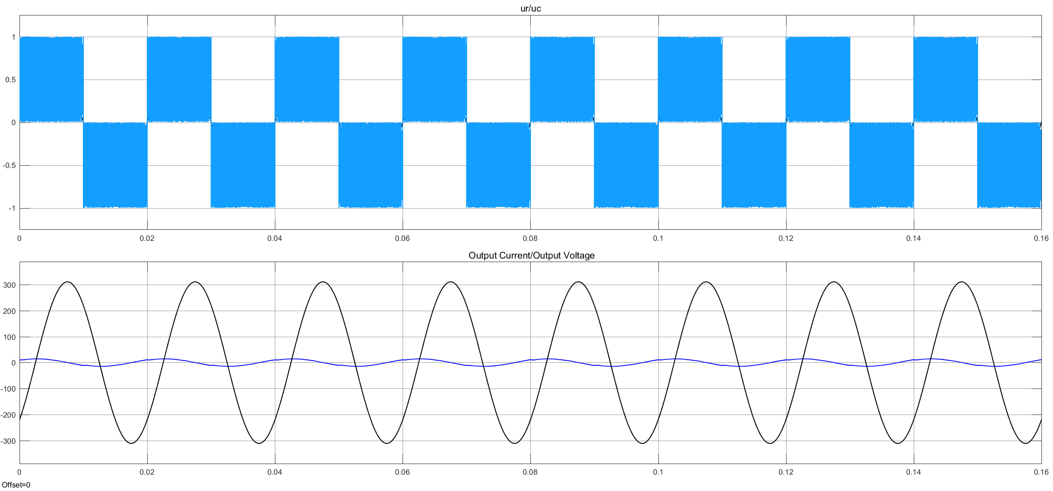

局部放大：

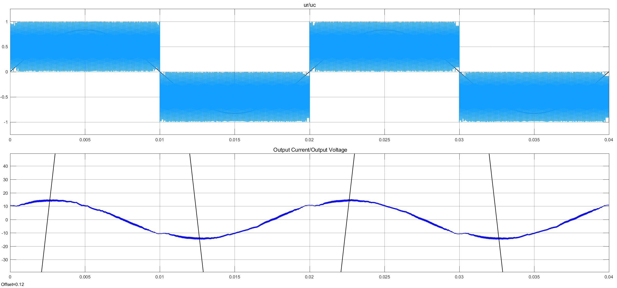

幅值相角图：

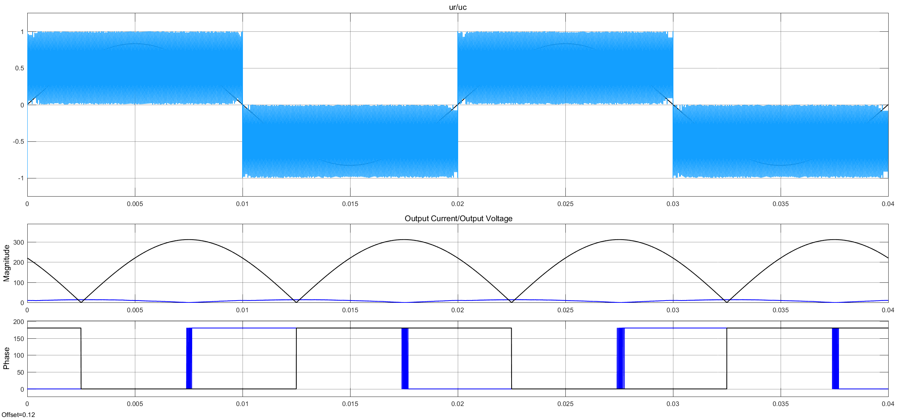

基波：

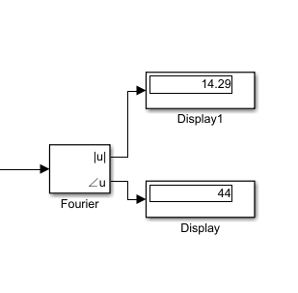

电流有效值：

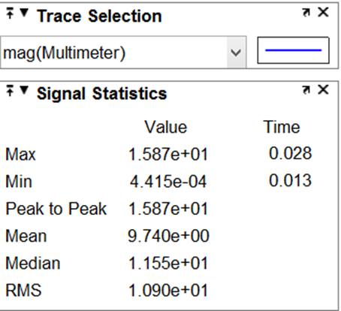

|  |  |  |  |
| --- | --- | --- | --- |
|  | 电流理论值（A） | 电流实际值（A） | 误差 |
| 电流电压同向 | 10 | 9.932 | 0.68% |
| 电流电压反向 | 10 | 12.01 | 20.01% |
| 电压超前电流90° | 10 | 10.039 | 0.39% |
| 电流超前电压90° | 10 | 10.09 | 0.9% |